Teoretická časť

Softvéru na kreslenie a editovanie fotografií je v súčasnosti mnoho. Medzi nimi je aj grafický softvér určený predovšetkým pre deti. Tento softvér obsahuje základné kresliace nástroje, aké ponúkajú aj iné programy. Teda ceruzka, štetec, guma, kreslenie geometrických útvarov a podobne. Avšak grafický softvér pre deti sa musí vyznačovať predovšetkým jednoduchým a intuitívnym ovládaním a taktiež špeciálnymi nástrojmi pre deti. Špeciálne nástroje umožňujú napríklad kreslenie známych tvarov ako srdiečko, hviezdička, kvapka a podobne.

Jeden zo softvérov pre deti je Tux Paint. Tux Paint je voľne dostupná aplikácia, ktorá funguje na všetkých operačných systémoch a je možné si ju stiahnuť z internetu. Tento program umožňuje deťom načítanie vlastných obrázkov, kreslenie a upravovanie a následné uloženie obrázka. Na kreslenie a upravovanie majú k dispozícií mnoho nástrojov – ceruzka, pečiatka, kreslenie geometrických útvarov, čary. Každý z týchto nástrojov má mnoho nastaviteľných atribútov - farba, hrúbka, veľkosť. Čary sú špeciálnym nástrojom, ktorý umožňuje kreslenie mnohých tvarov a farieb – koľajnice, tehly, dúhu, srdiečka, hviezdičky, tráva. Tento softvér je špecifický aj tým, že pri kreslení prehráva rôzne detské zvuky – keď kreslíte kvapky, počujete dážď.

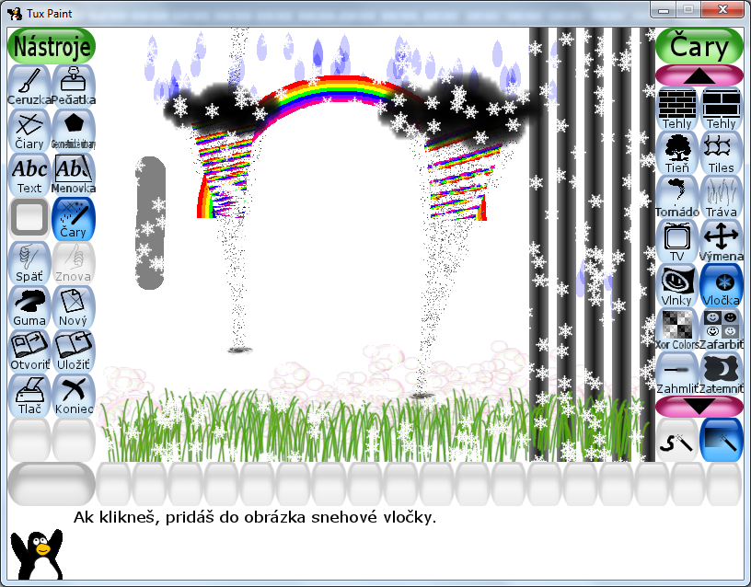

Implementačná časť

**1.etapa (8.3.2016)**

* Vytvorenie stránky k projektu využitím vhodných webových technológii – HTML5, JavaScript, JQuery, BootStrap, CSS3, HTML5 Canvas
* Vytvorenie základnej HTML stránky pre vznik grafického editora s importovaním JavaScript knižnice JQuery
* Implementovanie prvého základného nástroja – pero. Týmto nástrojom sa dá jednoducho kresliť ťahaním kurzora po ploche tzv. dragovaním
* Implementovanie tlačidla na uloženie obrázku na lokálny disk

**Budúce etapy**

* Doplnenie základných nástrojov na kreslenie
* Možnosť načítania obrázku z lokálneho disku
* Vytvorenie špeciálnych nástrojov pre deti
* Implementovanie výberu farby pre nástroje
* Upraviť grafický vzhľad aplikácie (obrázky pre nástroje a pod.)